Na Pohorju prekopavajo
Med izkopavanjem našli tudi palice eksploziva

Pohorje, Areh, 6. 11. 2007

Na območju Areha na Pohorju so pričeli z novim razkopavanjem in odkrivanjem povojnega grobišča.

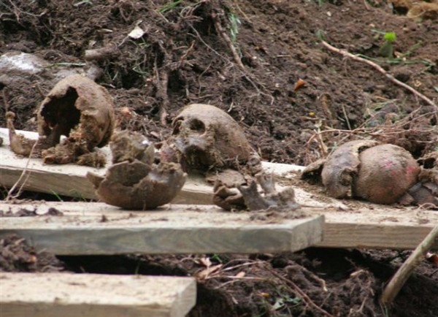
Pri izkopavanju so našli tudi eksploziv (Foto: Jani Dolinšek)

Predsednik komisije za prikrita grobišča in zgodovinar Jože Dežman je za povedal, da v okviru rednega programa izkopa prikritih grobišč trenutno opravljajo izkop na dveh krajih na območju Pohorja v bližini Areha in Hoč. Pri tem je poudaril, da so omenjena izkopavanja začetek izvajanja letos sprejetega programa izkopa.
Poveljnik regijske enote za varstvo pred neeksplodiranimi ubojnimi sredstvi Oskar Neuvirt pa je pojasnil, da so pri izkopavanju množičnega grobišča na območju Areha delavci v ponedeljek naleteli na 149 palic eksploziva britanskega izvora.
Predsednik komisije vlade za urejanje vprašanj prikritih grobišč Jože Dežman je za 24ur.com dejal, da so že lansko leto in pa v začetku tega leta s postopkom sondiranja odkrili in potrdili na področju Areha 20 grobišč.
Poudaril je še, da se bo v prihodnje prekopalo celotno področje Pohorja. Pričakovati je, da bodo po njegovem mnenju odkrili več sto ali celo tisoč žrtev.
Dežman je dejal, da se bo program izkopavanj nadaljeval celotno naslednje leto, ko bodo opravili izkope tudi na drugih krajih na območju Pohorja, kjer so pokopane žrtve povojnih pobojev. Trenutno še ni znano število in narodnost žrtev v obeh grobiščih, je povedal zgodovinar. Po njegovih besedah bodo to ugotovile nadaljnje raziskave, ki jih bodo izvedli antropologi in vodja evidentiranja prikritih grobišč Mitja Ferenc. Najdene posmrtne ostanke na območju Areha bodo pozneje prenesli v kostnico pri Dobravi na Teznem.
Med izkopavanjem našli tudi palice eksploziva
Neuvirt je povedal, da so delavci o najdbi palic eksploziva takoj obvestili mariborsko policijo, ta pa je poklicala njihovo enoto, ki deluje pri mariborski izpostavi Uprave za zaščito in reševanje. »Najdene palice smo preselili v prehodno skladišče, pozneje pa jih bomo uničili,« je še dejal.
»Dokaj nenavadno je, da se najde v zemlji ob cesti eksploziv v tako ohranjenem stanju,« je poudaril poveljnik in dodal, da doslej takšnega primera pri izkopavanjih na območju severovzhodne Slovenije še ni bilo. Le pri prenosu posmrtnih ostankov nemških vojakov iz Pobrežja pri Mariboru v Celje so našli ročno bombo in nekaj dimnih nabojev, je še pojasnil Neuvirt.
Grobišče na Ravnici pri Lancovem
S sondiranjem so pred nekaj tedni potrdili tudi obstoj grobišč povojnih pobojev na Ravnici pri Lancovem. V tem primeru naj bi na območju Radovljice šlo za eno največjih grobišč povojnih pobojev v Sloveniji, v katerem naj bi bilo zakopanih več sto žrtev, posmrtnih ostankov pa vsaj zaenkrat ne bodo izkopavali.
V grobišču po pričevanjih domačinov namreč niso Slovenci, temveč Hrvati, Srbi ali Banatski Nemci, katerih kosti komisija brez mednarodnega dogovora ne bo izkopala.

